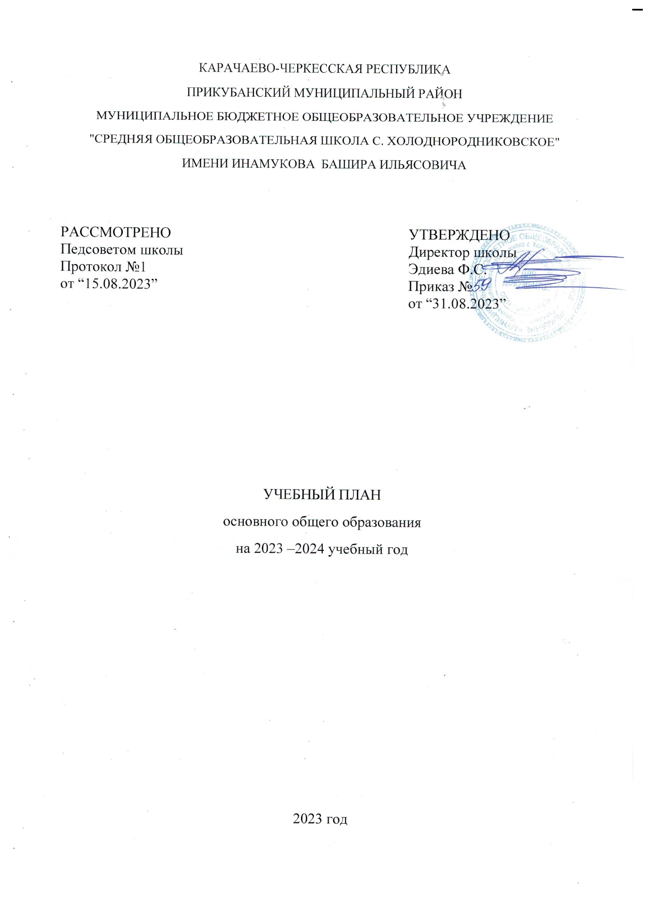

ПОЯСНИТЕЛЬНАЯ ЗАПИСКА

Учебный план основного общего образования Муниципального бюджетного общеобразовательного учреждения "Средняя общеобразовательная школа с. Холоднородниковское" имени Инамукова Башира Ильясовича (далее - учебный план) для 5-9 классов, реализующих основную образовательную программу основного общего образования, соответствующую ФГОС ООО (приказ Министерства просвещения Российской Федерации от 31.05.2021 № 287 «Об утверждении федерального государственного образовательного стандарта основного общего образования»), фиксирует общий объём нагрузки, максимальный объём аудиторной нагрузки обучающихся, состав и структуру предметных областей, распределяет учебное время, отводимое на их освоение по классам и учебным предметам.

Учебный план является частью образовательной программы МБОУ «СОШ с. Холоднородниковское" им. Б.И.Инамукова, разработанной в соответствии с ФГОС основного общего образования, с учетом Федеральной образовательной программы основного общего образования, и обеспечивает выполнение санитарно-эпидемиологических требований СП 2.4.3648-20 и гигиенических нормативов и требований СанПиН 1.2.3685-21.

Учебный год в МБОУ «СОШ с. Холоднородниковское" им. Б.И.Инамукова начинается 01.09.2023и заканчивается 31.05.2024.

Продолжительность учебного года в 5-9 классах составляет 34 учебные недели.

Учебные занятия для учащихся 5-9 классов проводятся по5-ти дневной учебной неделе.

Максимальный объем аудиторной нагрузки обучающихся в неделю составляет в 5 классе – 29 часов, в 6 классе – 30 часов, в 7 классе – 32 часа, в 8-9 классах – 33 часа. .

Учебный план состоит из двух частей — обязательной части и части, формируемой участниками образовательных отношений. Обязательная часть учебного плана определяет состав учебных предметов обязательных предметных областей.

Часть учебного плана, формируемая участниками образовательных отношений, обеспечивает реализацию индивидуальных потребностей обучающихся. Время, отводимое на данную часть учебного плана внутри максимально допустимой недельной нагрузки обучающихся, может быть использовано: на проведение учебных занятий, обеспечивающих различные интересы обучающихся

В МБОУ «СОШ с. Холоднородниковское" им. Б.И.Инамукова языком обучения является русский язык.

По заявлению родителей (законных представителей) несовершеннолетних обучающихся осуществляется изучение родного языка и родной литературы из числа языков народов РФ, государственных языков республик РФ.

При изучении предметов родной язык, английский язык осуществляется деление учащихся на подгруппы.

Промежуточная аттестация–процедура, проводимая с целью оценки качества освоения обучающимися части содержания(четвертное оценивание) или всего объема учебной дисциплины за учебный год (годовое оценивание).

Промежуточная/годовая аттестация обучающихся за четверть осуществляется в соответствии с календарным учебным графиком.

Все предметы обязательной части учебного плана оцениваются по четвертям. Предметы из части, формируемой участниками образовательных отношений, являются безотметочными и оцениваются «зачет» или «незачет» по итогам четверти.

Промежуточная аттестация проходит на последней учебной неделе четверти. Формы и порядок проведения промежуточной аттестации определяются «Положением о формах, периодичности и порядке  
текущего контроля успеваемости и промежуточной аттестации обучающихся МБОУ «СОШ с. Холоднородниковское" им. Б.И.Инамукова.

Освоение основной образовательной программ основного общего образования завершается итоговой аттестацией.

Нормативный срок освоения основной образовательной программы основного общего образования составляет 5 лет.

**Особенности учебного плана для 5 – 9 классов.**

На основании Постановления от 28 сентября 2020 г. N 28 «Об утверждении санитарных правил СП 2.4.3648-20"Санитарно-эпидемиологические требования к организациям воспитания и обучения, отдыха и оздоровления детей и молодежи" п.3.4.16. :

* Изучение учебного курса «Физическая культура» (3-ий час) реализуется на занятиях внеурочной деятельности «Веселый мяч».
* Изучение учебного курса «Музыка» (0,5ч.) в 5-7 классах реализуется на занятиях

внеурочной деятельности.

* Изучение учебного курса «ИЗО» (0,5ч.) во 5-7 классах реализуется на занятиях внеурочной деятельности.
* Изучение учебного курса «Родной язык» (0,5ч.) и «Родная литература» (0,5ч.) в 9 классе (1час), 1 час курса «Родной язык» в 8 классе реализуется на занятиях внеурочной деятельности.

УЧЕБНЫЙ ПЛАН

|  |  |  |  |  |  |  |
| --- | --- | --- | --- | --- | --- | --- |
| **Предметная область** | **Учебный предмет** | **Количество часов в неделю** | | | | |
| **5** | **6** | **7** | **8** | **9** |
| **Обязательная часть** | | | | | | |
| Русский язык и литература | Русский язык | 5 | 5 | 4 | 3 | 3 |
| Литература | 3 | 3 | 2 | 2 | 3 |
| Родной язык и родная литература | Родной язык и (или) государственный язык республики Российской Федерации | 2 | 2 | 2 | 1 | 0,5 |
| Родная литература | 1 | 1 | 1 | 1 | 0,5 |
| Иностранные языки | Иностранный язык | 3 | 3 | 3 | 3 | 3 |
| Математика и информатика | Математика | 5 | 5 | 0 | 0 | 0 |
| Алгебра | 0 | 0 | 3 | 3 | 3 |
| Геометрия | 0 | 0 | 2 | 2 | 2 |
| Вероятность и статистика | 0 | 0 | 1 | 1 | 1 |
| Информатика | 0 | 0 | 1 | 1 | 1 |
| Общественно-научные предметы | История | 2 | 2 | 2 | 2 | 2 |
| Обществознание | 0 | 1 | 1 | 1 | 1 |
| География | 1 | 1 | 2 | 2 | 2 |
| Естественно-научные предметы | Физика | 0 | 0 | 2 | 2 | 3 |
| Химия | 0 | 0 | 0 | 2 | 2 |
| Биология | 1 | 1 | 1 | 2 | 2 |
| Искусство | Изобразительное искусство | 0,5 | 0,5 | 0,5 | 0 | 0 |
| Музыка | 0,5 | 0,5 | 0,5 | 1 | 0 |
| Технология | Технология | 2 | 2 | 2 | 1 | 1 |
| Физическая культура и основы безопасности жизнедеятельности | Физическая культура | 2 | 2 | 2 | 2 | 2 |
| Основы безопасности жизнедеятельности | 0 | 0 | 0 | 1 | 1 |
| Основы духовно-нравственной культуры народов России | Основы духовно-нравственной культуры народов России | 1 | 1 | 0 | 0 | 0 |
| Итого | | 29 | 30 | 32 | 33 | 33 |
| ИТОГО недельная нагрузка | | 29 | 30 | 32 | 33 | 33 |
| Количество учебных недель | | 34 | 34 | 34 | 34 | 34 |
| Всего часов в год | | 986 | 1020 | 1088 | 1122 | 1122 |

**План внеурочной деятельности (недельный)**

МБОУ «СОШ с. Холоднородниковское" им. Б.И.Инамукова

|  |  |  |  |  |  |
| --- | --- | --- | --- | --- | --- |
| **Учебные курсы** | **Количество часов в неделю** | | | | |
| **5** | **6** | **7** | **8** | **9** |
| Веселый мяч | 1 | 1 | 1 | 1 | 1 |
| Разговоры о важном | 1 | 1 | 1 | 1 | 1 |
| Финансовая грамотность | 1 | 1 | 1 | 1 | 0,5 |
| Россия—мои горизонты | 0 | 1 | 1 | 1 | 1 |
| Учение с увлечением | 1 | 0 | 0 | 0 | 1 |
| Познай себя | 1 | 1 | 0 | 0 | 0 |
| Физика в задачах и экспериментах | 0 | 0 | 1 | 0 | 0 |
| Занимательная биология | 0 | 0 | 0 | 1 | 0 |
| «Введение в Новейшую историю России» | 0 | 0 | 0 | 0 | 0,5 |
| Родное слово | 0 | 0 | 0 | 0 | 0,5 |
| Родной язык | 0 | 0 | 0 | 1 | 0,5 |
| Раскрасим мир вместе | 0,5 | 0,5 | 0,5 | 0 | 0 |
| В мире музыки | 0,5 | 0,5 | 0,5 | 0 | 0 |
| ИТОГО недельная нагрузка | 6 | 6 | 6 | 6 | 6 |